1964 年 AMC 12 真题与解答
American Mathematics Competitions 12 · 中英双语
共 40 题；单项选择题。本卷为历史卷（早期 AHSME/AMC 赛制），题量与现行的 25 题不同。
编排说明：第一部分为题目（先中文、后英文原题），第二部分为解答与答案，便于先做题后对答案。
第一部分 题目
第 1 题
[log₁₀(5log₁₀100)]² 的值是多少？
（A）log₁₀50 （B）25 （C）10 （D）2 （E）1
English
What is the value of [log₁₀(5log₁₀100)]²?
(A) log₁₀50 (B) 25 (C) 10 (D) 2 (E) 1
第 2 题
方程 x²-4y²=0 的图像是：
（A）一条抛物线 （B）一个椭圆 （C）两条直线 （D）一个点 （E）以上都不是
English
The graph of x²-4y²=0 is:
(A) a parabola (B) an ellipse (C) a pair of straight lines (D) a point (E) none of these
第 3 题
正整数 x 除以正整数 y 时，商为 u，余数为 v，其中 u 和 v 都是整数。那么 x+2uy 除以 y 的余数是多少？
（A）0 （B）2u （C）3u （D）v （E）2v
English
When a positive integer x is divided by a positive integer y, the quotient is u and the remainder is v, where u and v are integers. What is the remainder when x+2uy is divided by y?
(A) 0 (B) 2u (C) 3u (D) v (E) 2v
第 4 题
表达式
P+Q/P-Q-P-Q/P+Q
其中 P=x+y，Q=x-y，它等价于：
（A）x²-y²/xy （B）x²-y²/2xy （C）1 （D）x²+y²/xy （E）x²+y²/2xy
English
The expression
P+Q/P-Q-P-Q/P+Q,
where P=x+y and Q=x-y, is equivalent to:
(A) x²-y²/xy (B) x²-y²/2xy (C) 1 (D) x²+y²/xy (E) x²+y²/2xy
第 5 题
若 y 与 x 成正比，且 x=4 时 y=8，那么 x=-8 时 y 的值是：
（A）-16 （B）-4 （C）-2 （D）4k，其中 k=±1、±2、… （E）16k，其中 k=±1、±2、…
English
If y varies directly as x, and if y=8 when x=4, the value of y when x=-8 is:
(A) -16 (B) -4 (C) -2 (D) 4k, k=±1, ±2, … (E) 16k, k=±1, ±2, …
第 6 题
若 x、2x+2、3x+3、… 构成等比数列，则第四项是：
（A）-27 （B）-131/2 （C）12 （D）131/2 （E）27
English
If x, 2x+2, 3x+3, … are in geometric progression, the fourth term is:
(A) -27 (B) -131/2 (C) 12 (D) 131/2 (E) 27
第 7 题
设 n 为使下列方程有相等两根的实数 p 的个数：
x²-px+p=0
则 n 的值为：
（A）0 （B）1 （C）2 （D）大于 2 的有限数 （E）无穷大
English
Let n be the number of real values of p for which the roots of
x²-px+p=0
are equal. Then n equals:
(A) 0 (B) 1 (C) 2 (D) a finite number greater than 2 (E) an infinitely large number
第 8 题
方程
(x-3/4)(x-3/4)
+(x-3/4) (x-1/2)=0
的较小根是：
（A）-3/4 （B）1/2 （C）5/8 （D）3/4 （E）1
English
The smaller root of the equation
(x-3/4)(x-3/4)
+(x-3/4) (x-1/2)=0
is:
(A) -3/4 (B) 1/2 (C) 5/8 (D) 3/4 (E) 1
第 9 题
一名批发商按 $24 再减去 121/2% 的价格买入一件商品。他想在标价打 20% 折扣后，仍获得相当于成本 331/3% 的利润。这件商品应标价多少美元？
（A）25.20 （B）30.00 （C）33.60 （D）40.00 （E）以上都不是
English
A jobber buys an article at $24 less 121/2%. He then wishes to sell the article at a gain of 331/3% of his cost after allowing a 20% discount on his marked price. At what price, in dollars, should the article be marked?
(A) 25.20 (B) 30.00 (C) 33.60 (D) 40.00 (E) none of these
第 10 题
一个正方形的边长为 s。以它的一条对角线为底，作一个三边互不相等且面积与正方形相等的三角形。这个三角形对该底边的高为：
（A）s√(2) （B）s/(√(2)) （C）2s （D）2√(s) （E）2/(√(s))
English
Given a square with side of length s. On a diagonal as base a triangle with three unequal sides is constructed so that its area equals that of the square. The length of the altitude drawn to the base is:
(A) s√(2) (B) s/(√(2)) (C) 2s (D) 2√(s) (E) 2/(√(s))
第 11 题
已知 2ˣ=8ʸ⁺¹ 且 9ʸ=3ˣ⁻⁹，求 x+y 的值。
（A）18 （B）21 （C）24 （D）27 （E）30
English
Given 2ˣ=8ʸ⁺¹ and 9ʸ=3ˣ⁻⁹, find the value of x+y.
(A) 18 (B) 21 (C) 24 (D) 27 (E) 30
第 12 题
下列哪一项是此命题的否定：对于某个集合中的所有 x，都有 x²>0？
（A）对所有 x，x²<0 （B）对所有 x，x²≤0 （C）不存在 x 使 x²>0 （D）存在某个 x 使 x²>0 （E）存在某个 x 使 x²≤0
English
Which of the following is the negation of the statement: For all x of a certain set, x²>0?
(A) For all x, x²<0 (B) For all x, x²≤0 (C) For no x, x²>0 (D) For some x, x²>0 (E) For some x, x²≤0
第 13 题
一个三角形的三边长为 8、13 和 17，其内切圆与长度为 8 的边相切，并将该边分成长度为 r 和 s 的两段，其中 r< s。求 r:s。
（A）1:3 （B）2:5 （C）1:2 （D）2:3 （E）3:4
English
A circle is inscribed in a triangle with side lengths 8, 13, and 17. Let the segments of the side of length 8, made by a point of tangency, be r and s, with r< s. What is the ratio r:s?
(A) 1:3 (B) 2:5 (C) 1:2 (D) 2:3 (E) 3:4
第 14 题
一位农民买了 749 只羊。他卖出其中 700 只，所得正好等于购买 749 只羊的总成本。剩余 49 只羊的每只售价与前 700 只相同。相对于成本，整笔交易的利润百分比是：
（A）6.5 （B）6.75 （C）7 （D）7.5 （E）8
English
A farmer bought 749 sheep. He sold 700 of them for the price paid for the 749 sheep. The remaining 49 sheep were sold at the same price per head as the other 700. Based on the cost, the percent gain on the entire transaction is:
(A) 6.5 (B) 6.75 (C) 7 (D) 7.5 (E) 8
第 15 题
一条经过点 (-a,0) 的直线在第二象限截出一个面积为 T 的三角形区域。该直线的方程是：
（A）2Tx+a²y+2aT=0 （B）2Tx-a²y+2aT=0 （C）2Tx+a²y-2aT=0 （D）2Tx-a²y-2aT=0 （E）以上都不是
English
A line through the point (-a,0) cuts from the second quadrant a triangular region with area T. The equation of the line is:
(A) 2Tx+a²y+2aT=0 (B) 2Tx-a²y+2aT=0 (C) 2Tx+a²y-2aT=0 (D) 2Tx-a²y-2aT=0 (E) none of these
第 16 题
设 f(x)=x²+3x+2，并设 S 为整数集合 {0,1,2,…,25}。使 f(s) 除以 6 的余数为零的 S 中元素 s 的个数是：
（A）25 （B）22 （C）21 （D）18 （E）17
English
Let f(x)=x²+3x+2 and let S be the set of integers {0,1,2,…,25}. The number of members s of S such that f(s) has remainder zero when divided by 6 is:
(A) 25 (B) 22 (C) 21 (D) 18 (E) 17
第 17 题
给定互不相同的点 P(x₁,y₁)、Q(x₂,y₂) 和 R(x₁+x₂,y₁+y₂)。将这些点彼此连接，并分别与原点 O 连接。在三种可能中：(1) 平行四边形、(2) 直线、(3) 梯形，根据点 P、Q 和 R 的位置，图形 OPRQ 可以是：
（A）仅 (1) （B）仅 (2) （C）仅 (3) （D）仅 (1) 或 (2) （E）三种都可以
English
Given the distinct points P(x₁,y₁), Q(x₂,y₂) and R(x₁+x₂,y₁+y₂). Line segments are drawn connecting these points to each other and to the origin O. Of the three possibilities: (1) parallelogram, (2) straight line, (3) trapezoid, figure OPRQ, depending upon the location of the points P, Q, and R, can be:
(A) (1) only (B) (2) only (C) (3) only (D) (1) or (2) only (E) all three
第 18 题
设使 3x+by+c=0 与 cx-2y+12=0 图像相同的 b、c 数值对的个数为 n。则 n 是：
（A）0 （B）1 （C）2 （D）有限但大于 2 （E）大于任何有限数
English
Let n be the number of pairs of values of b and c such that 3x+by+c=0 and cx-2y+12=0 have the same graph. Then n is:
(A) 0 (B) 1 (C) 2 (D) finite but more than 2 (E) greater than any finite number
第 19 题
若 2x-3y-z=0 且 x+3y-14z=0，并且 z≠0，则 x²+3xy/y²+z² 的数值为：
（A）7 （B）2 （C）0 （D）-20/17 （E）-2
English
If 2x-3y-z=0 and x+3y-14z=0, z≠0, the numerical value of x²+3xy/y²+z² is:
(A) 7 (B) 2 (C) 0 (D) -20/17 (E) -2
第 20 题
(x-2y)¹⁸ 展开式中所有项的数值系数之和是：
（A）0 （B）1 （C）19 （D）-1 （E）-19
English
The sum of the numerical coefficients of all the terms in the expansion of (x-2y)¹⁸ is:
(A) 0 (B) 1 (C) 19 (D) -1 (E) -19
第 21 题
若 log_(b²)x+log_(x²)b=1，其中 b>0、b≠1 且 x≠1，则 x 等于：
（A）1/b² （B）1/b （C）b² （D）b （E）√(b)
English
If log_(b²)x+log_(x²)b=1, where b>0, b≠1, and x≠1, then x equals:
(A) 1/b² (B) 1/b (C) b² (D) b (E) √(b)
第 22 题
在平行四边形 ABCD 中，E 是对角线 BD 的中点。将点 E 与边 DA 上一点 F 相连，使 DF=1/3DA。三角形 DFE 的面积与四边形 ABEF 的面积之比是多少？
（A）1:2 （B）1:3 （C）1:5 （D）1:6 （E）1:7
English
Given parallelogram ABCD with E the midpoint of diagonal BD. Point E is connected to a point F in DA so that DF=1/3DA. What is the ratio of the area of triangle DFE to the area of quadrilateral ABEF?
(A) 1:2 (B) 1:3 (C) 1:5 (D) 1:6 (E) 1:7
第 23 题
两个数的差、和与积之比为 1:7:24。这两个数的乘积是：
（A）6 （B）12 （C）24 （D）48 （E）96
English
Two numbers are such that their difference, their sum, and their product are to one another as 1:7:24. The product of the two numbers is:
(A) 6 (B) 12 (C) 24 (D) 48 (E) 96
第 24 题
设 y=(x-a)²+(x-b)²，其中 a、b 为常数。当 x 取何值时，y 最小？
（A）a+b/2 （B）a+b （C）√(ab) （D）√(a²+b²/2) （E）a+b/2ab
English
Let y=(x-a)²+(x-b)², a, b constants. For what value of x is y a minimum?
(A) a+b/2 (B) a+b (C) √(ab) (D) √(a²+b²/2) (E) a+b/2ab
第 25 题
使 x²+3xy+x+my-m 能分解为两个关于 x 和 y 的整系数一次因式的 m 值恰好是：
（A）0、12、-12 （B）0、12 （C）12、-12 （D）12 （E）0
English
The set of values of m for which x²+3xy+x+my-m has two factors, with integer coefficients, which are linear in x and y, is precisely:
(A) 0, 12, -12 (B) 0, 12 (C) 12, -12 (D) 12 (E) 0
第 26 题
在一场十英里赛跑中，第一名领先第二名 2 英里，领先第三名 4 英里。若三人全程保持恒速，第二名将领先第三名多少英里？
（A）2 （B）21/4 （C）21/2 （D）23/4 （E）3
English
In a ten-mile race First beats Second by 2 miles and First beats Third by 4 miles. If the runners maintain constant speeds throughout the race, by how many miles does Second beat Third?
(A) 2 (B) 21/4 (C) 21/2 (D) 23/4 (E) 3
第 27 题
若 x 为实数，且 |x-4|+|x-3|< a，其中 a>0，则：
（A）0< a<0.01 （B）0.01< a<1 （C）0< a<1 （D）0< a≤1 （E）a>1
English
If x is a real number and |x-4|+|x-3|< a, where a>0, then:
(A) 0< a<0.01 (B) 0.01< a<1 (C) 0< a<1 (D) 0< a≤1 (E) a>1
第 28 题
一个等差数列前 n 项的和为 153，公差为 2。若首项为整数且 n>1，则 n 可能取值的个数是：
（A）2 （B）3 （C）4 （D）5 （E）6
English
The sum of n terms of an arithmetic progression is 153, and the common difference is 2. If the first term is an integer, and n>1, then the number of possible values for n is:
(A) 2 (B) 3 (C) 4 (D) 5 (E) 6
第 29 题
在图中，∠ RFS=∠ FDR，FD=4 英寸，DR=6 英寸，FR=5 英寸，且 FS=71/2 英寸。RS 的长度（英寸）为：
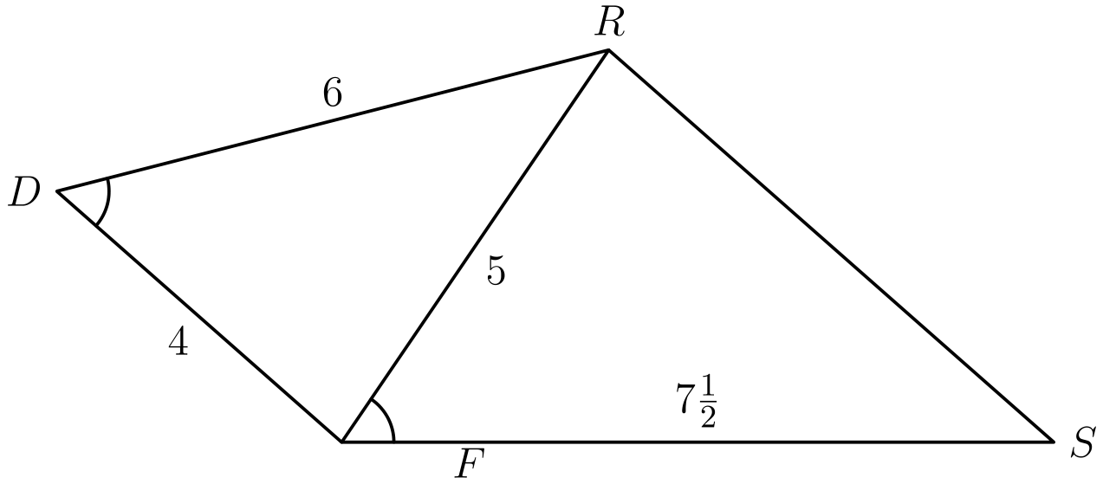
（A）无法确定 （B）4 （C）51/2 （D）6 （E）61/4
English
In this figure ∠ RFS=∠ FDR, FD=4 inches, DR=6 inches, FR=5 inches, and FS=71/2 inches. The length of RS, in inches, is:
(A) undetermined (B) 4 (C) 51/2 (D) 6 (E) 61/4
第 30 题
若
(7+4√(3))x² +(2+√(3))x
-2=0
，
则较大根减去较小根为：
（A）-2+3√(3) （B）2-√(3) （C）6+3√(3) （D）6-3√(3) （E）3√(3)+2
English
If
(7+4√(3))x² +(2+√(3))x
-2=0,
the larger root minus the smaller root is:
(A) -2+3√(3) (B) 2-√(3) (C) 6+3√(3) (D) 6-3√(3) (E) 3√(3)+2
第 31 题
设
f(n) =(5+3√(5))/10 ((1+√(5))/2)ⁿ
+(5-3√(5))/10 ((1-√(5))/2)ⁿ
。
则用 f(n) 表示的 f(n+1)-f(n-1) 等于：
（A）1/2f(n) （B）f(n) （C）2f(n)+1 （D）f²(n) （E）1/2(f²(n)-1)
English
Let
f(n) =(5+3√(5))/10 ((1+√(5))/2)ⁿ
+(5-3√(5))/10 ((1-√(5))/2)ⁿ.
Then f(n+1)-f(n-1), expressed in terms of f(n), equals:
(A) 1/2f(n) (B) f(n) (C) 2f(n)+1 (D) f²(n) (E) 1/2(f²(n)-1)
第 32 题
若 a+b/b+c=c+d/d+a，则：
（A）a 必须等于 c （B）a+b+c+d 必须等于零 （C）a=c 或 a+b+c+d=0，也可能两者都成立 （D）若 a=c，则 a+b+c+d≠0 （E）a(b+c+d)=c(a+b+d)
English
If a+b/b+c=c+d/d+a, then:
(A) a must equal c (B) a+b+c+d must equal zero (C) either a=c or a+b+c+d=0, or both (D) a+b+c+d≠0 if a=c (E) a(b+c+d)=c(a+b+d)
第 33 题
P 是矩形 ABCD 内一点，且 PA=3 英寸，PD=4 英寸，PC=5 英寸。则 PB 的长度（英寸）为：
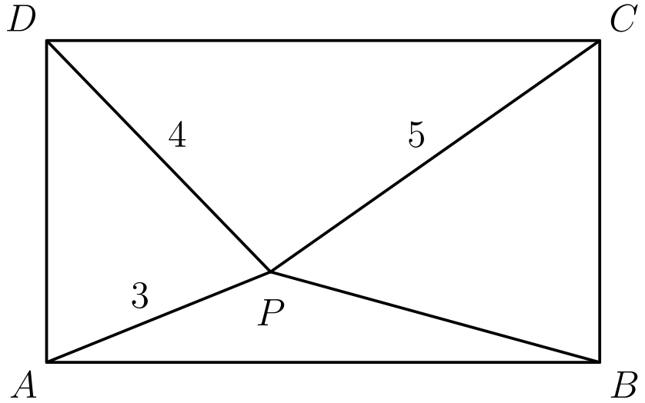
（A）2√(3) （B）3√(2) （C）3√(3) （D）4√(2) （E）2
English
P is a point interior to rectangle ABCD and such that PA=3 inches, PD=4 inches, and PC=5 inches. Then PB, in inches, equals:
(A) 2√(3) (B) 3√(2) (C) 3√(3) (D) 4√(2) (E) 2
第 34 题
若 n 是 4 的倍数，则和式
s=1+2i+3i²+⋯
+(n+1)iⁿ
，
其中 i=√(-1)，其值为：
（A）1+i （B）1/2(n+2) （C）1/2(n+2-ni) （D）1/2[(n+1)(1-i)+2] （E）1/8(n²+8-4ni)
English
If n is a multiple of 4, the sum
s=1+2i+3i²+⋯
+(n+1)iⁿ,
where i=√(-1), equals:
(A) 1+i (B) 1/2(n+2) (C) 1/2(n+2-ni) (D) 1/2[(n+1)(1-i)+2] (E) 1/8(n²+8-4ni)
第 35 题
三角形的三边长为 13、14 和 15。三条高交于点 H。若 AD 是边长为 14 的边上的高，则 HD:HA 为多少？
（A）3:11 （B）5:11 （C）1:2 （D）2:3 （E）25:33
English
The sides of a triangle are of lengths 13, 14, and 15. The altitudes of the triangle meet at point H. If AD is the altitude to the side of length 14, what is the ratio HD:HA?
(A) 3:11 (B) 5:11 (C) 1:2 (D) 2:3 (E) 25:33
第 36 题
在图中，圆的半径等于等边三角形 ABC 的高。让圆沿边 AB 滚动，并始终在动点 T 处与该边相切，同时分别在动点 M 和 N 处与直线 AC 和 BC 相交。设弧 MTN 的度数为 n。那么对于圆的所有允许位置，n：
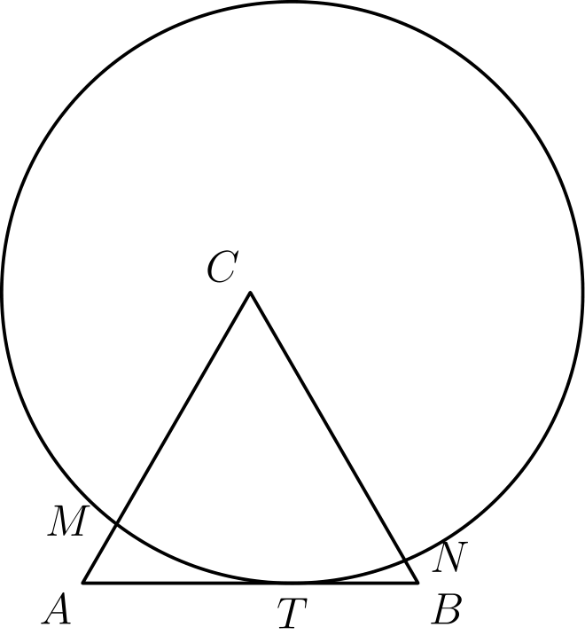
（A）在 30° 到 90° 之间变化 （B）在 30° 到 60° 之间变化 （C）在 60° 到 90° 之间变化 （D）恒为 30° （E）恒为 60°
English
In this figure the radius of the circle is equal to the altitude of the equilateral triangle ABC. The circle is made to roll along the side AB, remaining tangent to it at a variable point T and intersecting lines AC and BC in variable points M and N, respectively. Let n be the number of degrees in arc MTN. Then n, for all permissible positions of the circle:
(A) varies from 30° to 90° (B) varies from 30° to 60° (C) varies from 60° to 90° (D) remains constant at 30° (E) remains constant at 60°
第 37 题
给定两个正数 a、b，且 a< b。设它们的算术平均数为 A.M.，正的几何平均数为 G.M.。那么 A.M. 与 G.M. 之差总小于：
（A）((b+a)²)/ab （B）((b+a)²)/8b （C）((b-a)²)/ab （D）((b-a)²)/8a （E）((b-a)²)/8b
English
Given two positive numbers a, b such that a< b. Let A.M. be their arithmetic mean and let G.M. be their positive geometric mean. Then A.M. minus G.M. is always less than:
(A) ((b+a)²)/ab (B) ((b+a)²)/8b (C) ((b-a)²)/ab (D) ((b-a)²)/8a (E) ((b-a)²)/8b
第 38 题
三角形 PQR 的边 PQ 和 PR 的长度分别为 4 英寸和 7 英寸。中线 PM 长 31/2 英寸。那么 QR 的长度（英寸）为：
（A）6 （B）7 （C）8 （D）9 （E）10
English
The sides PQ and PR of triangle PQR are respectively of lengths 4 inches and 7 inches. The median PM is 31/2 inches. Then QR, in inches, is:
(A) 6 (B) 7 (C) 8 (D) 9 (E) 10
第 39 题
如图，三角形 ABC 的三边长分别为 a、b、c，且 c≤ b≤ a。分别作过内点 P 和顶点 A、B、C 的直线，与对边交于 A'、B'、C'。设 s=AA'+BB'+CC'。那么对于点 P 的所有位置，s 小于：
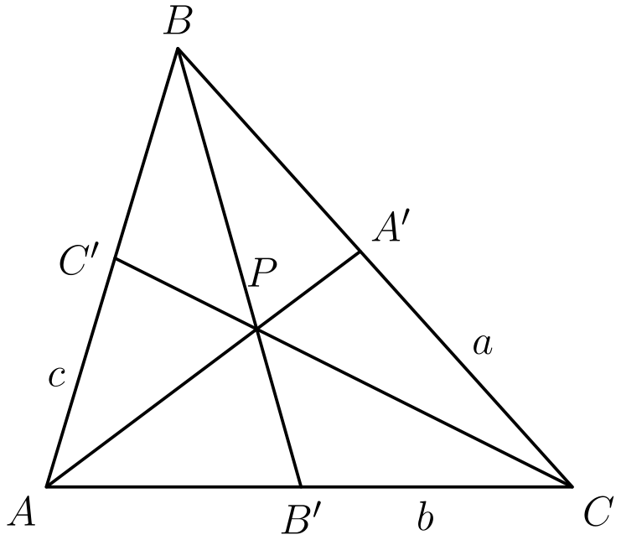
（A）2a+b （B）2a+c （C）2b+c （D）a+2b （E）a+b+c
English
The magnitudes of the sides of triangle ABC are a, b, c, as shown, with c≤ b≤ a. Through interior point P and the vertices A, B, C, lines are drawn meeting the opposite sides in A', B', C', respectively. Let s=AA'+BB'+CC'. Then, for all positions of point P, s is less than:
(A) 2a+b (B) 2a+c (C) 2b+c (D) a+2b (E) a+b+c
第 40 题
一块手表每天慢 21/2 分钟。三月 15 日下午 1 时将它校准。设某时刻应加在手表显示时间上的正校正量为 n 分钟。当手表显示三月 21 日上午 9 时，n 等于：
（A）1414/23 （B）141/14 （C）13101/115 （D）1383/115 （E）1313/23
English
A watch loses 21/2 minutes per day. It is set right at 1 P.M. on March 15. Let n be the positive correction, in minutes, to be added to the time shown by the watch at a given time. When the watch shows 9 A.M. on March 21, n equals:
(A) 1414/23 (B) 141/14 (C) 13101/115 (D) 1383/115 (E) 1313/23

第二部分 解答
答案速查：
题号 1 2 3 4 5 6 7 8 9
答案 E C D A A B C C E
题号 10 11 12 13 14 15 16 17 18
答案 A D E A C B E D C
题号 19 20 21 22 23 24 25 26 27
答案 A B D C D A B C E
题号 28 29 30 31 32 33 34 35 36
答案 D E D B C B C B E
题号 37 38 39 40
答案 D D A A
答案串：ECDAABCCEADEACBEDCABDCDABCEDEDBCBCBEDDAA
第 1 题 答案 E
由于 log₁₀100=2，方括号内的表达式为 log₁₀(5·2)=log₁₀10=1。它的平方是 1。
因此，正确答案是E。
English
Since log₁₀100=2, the expression inside the square brackets is log₁₀(5·2)=log₁₀10=1. Its square is 1.
Therefore, the correct answer isE.
第 2 题 答案 C
分解因式得
x²-4y²=(x-2y)(x+2y)。
因此每个点都位于 x=2y 或 x=-2y 上，图像是两条直线。
因此，正确答案是C。
English
Factoring gives
x²-4y²=(x-2y)(x+2y).
Thus every point lies on x=2y or x=-2y, a pair of straight lines.
Therefore, the correct answer isC.
第 3 题 答案 D
根据带余除法，x=uy+v。因此
x+2uy=3uy+v。
第一项能被 y 整除，所以余数是 v。
因此，正确答案是D。
English
The division algorithm gives x=uy+v. Hence
x+2uy=3uy+v.
The first term is divisible by y, so the remainder is v.
Therefore, the correct answer isD.
第 4 题 答案 A
由于 P+Q=2x 且 P-Q=2y，原式化为
x/y-y/x=x²-y²/xy。
因此，正确答案是A。
English
Since P+Q=2x and P-Q=2y, the expression becomes
x/y-y/x=x²-y²/xy.
Therefore, the correct answer isA.
第 5 题 答案 A
正比例关系给出 y=kx。由 8=4k 得 k=2。因此当 x=-8 时，y=2(-8)=-16。
因此，正确答案是A。
English
Direct variation gives y=kx. From 8=4k, k=2. Therefore, when x=-8, y=2(-8)=-16.
Thus, the correct answer isA.
第 6 题 答案 B
等比中项关系给出
(2x+2)²=x(3x+3)。
按本试题对等比数列的公比约定，相邻项之比必须有定义，所以 x≠-1。两边除以 x+1，得 4(x+1)=3x，从而 x=-4。前三项为 -4,-6,-9，公比为 3/2。第四项是 -9(3/2)=-27/2。
因此，正确答案是B。
English
The geometric-mean relation gives
(2x+2)²=x(3x+3).
Under the examination’s ratio convention for a geometric progression, the consecutive ratios must be defined, so x≠-1. Dividing by x+1 yields 4(x+1)=3x and x=-4. The first three terms are -4,-6,-9, with ratio 3/2. The fourth is -9(3/2)=-27/2.
Therefore, the correct answer isB.
第 7 题 答案 C
两根相等要求
(-p)²-4p=p(p-4)=0。
因此 p=0 或 p=4，共有两个实数值。
因此，正确答案是C。
English
Equal roots require
(-p)²-4p=p(p-4)=0.
Thus p=0 or p=4, giving two real values.
Therefore, the correct answer isC.
第 8 题 答案 C
合并两项并分解因式得
(x-3/4)(2x-5/4)=0。
因此两根为 3/4 和 5/8，其中 5/8 较小。
因此，正确答案是C。
English
Combining the two terms and factoring gives
(x-3/4)(2x-5/4)=0.
Hence the roots are 3/4 and 5/8, of which 5/8 is smaller.
Therefore, the correct answer isC.
第 9 题 答案 E
成本为 24(1-1/8)=21 美元。增加三分之一的利润后，目标售价为 21(4/3)=28 美元。设标价为 M，则 0.8M=28，所以 M=35。选项中没有这个数值。
因此，正确答案是E。
English
The cost is 24(1-1/8)=21 dollars. A gain of one third makes the desired selling price 21(4/3)=28 dollars. If M is the marked price, then 0.8M=28, so M=35. This is not listed.
Thus, the correct answer isE.
第 10 题 答案 A
三角形的底是正方形的对角线，长为 s√(2)。设高为 h，由面积相等得
1/2(s√(2))h=s²，
所以 h=s√(2)。
因此，正确答案是A。
English
The triangle’s base is the square’s diagonal, s√(2). If its altitude is h, equality of areas gives
1/2(s√(2))h=s²,
so h=s√(2).
Therefore, the correct answer isA.
第 11 题 答案 D
将两个方程写成底数相同的形式，得
x=3y+3,
2y=x-9。
代入可得 y=6 且 x=21，所以 x+y=27。
因此，正确答案是D。
English
Writing both equations with common bases gives
x=3y+3,
2y=x-9.
Substitution yields y=6 and x=21, so x+y=27.
Therefore, the correct answer isD.
第 12 题 答案 E
全称命题的否定是存在命题，而 x²>0 的否定是 x²≤0。因此否定命题是：存在某个 x，使 x²≤0。
因此，正确答案是E。
English
The negation of a universal statement is an existential statement, and the negation of x²>0 is x²≤0. Thus the negation is: for some x, x²≤0.
Therefore, the correct answer isE.
第 13 题 答案 A
半周长为 8+13+17/2=19。长度为 8 的边两端对应的切线段长分别为 19-13=6 和 19-17=2。因此 r:s=2:6=1:3。
因此，正确答案是A。
English
The semiperimeter is 8+13+17/2=19. At the endpoints of the side of length 8, the tangent lengths are 19-13=6 and 19-17=2. Thus r:s=2:6=1:3.
Therefore, the correct answer isA.
第 14 题 答案 C
设总成本为 C。由于前 700 只羊共卖得 C，每只售价为 C/700。因此总收入为 749C/700=1.07C，利润为 7%。
因此，正确答案是C。
English
Let the total cost be C. Since the first 700 sheep sell for C, each sheep sells for C/700. Total revenue is therefore 749C/700=1.07C, a 7% gain.
Thus, the correct answer isC.
第 15 题 答案 B
设 y 轴截距为 b。第二象限内三角形的面积为 ab/2=T，所以 b=2T/a。直线的截距式为
x/-a+y/(2T/a)=1。
消去分母得 2Tx-a²y+2aT=0。
因此，正确答案是B。
English
Let the y-intercept be b. The second-quadrant triangle has area ab/2=T, so b=2T/a. The intercept form is
x/-a+y/(2T/a)=1.
Clearing denominators gives 2Tx-a²y+2aT=0.
Therefore, the correct answer isB.
第 16 题 答案 E
有 f(s)=(s+1)(s+2)，这是两个连续整数的乘积，所以总是偶数。除非 s≡0pmod3，否则它能被 3 整除。在 0,1,…,25 中，有九个数是 3 的倍数。因此有 26-9=17 个数符合条件。
因此，正确答案是E。
English
We have f(s)=(s+1)(s+2), a product of consecutive integers, so it is always even. It is divisible by 3 unless s≡0pmod3. Among 0,1,…,25, nine values are multiples of 3. Thus 26-9=17 values work.
Therefore, the correct answer isE.
第 17 题 答案 D
当 P 和 Q 不共线时，关系 overrightarrowOR=overrightarrowOP+overrightarrowOQ 使 OPRQ 的两组对边分别平行且相等，所以图形是平行四边形。若两个向量线性相关，则四点都在一条直线上。它不可能是严格意义上的梯形。
因此，正确答案是D。
English
The relation overrightarrowOR=overrightarrowOP+overrightarrowOQ makes opposite sides of OPRQ parallel and equal whenever P and Q are not collinear, so the figure is a parallelogram. If the two vectors are dependent, all four points lie on a straight line. It cannot be a genuine trapezoid.
Thus, the correct answer isD.
第 18 题 答案 C
要使图像相同，必须有 (c,-2,12)=k(3,b,c)。因此 c=3k 且 12=kc=3k²，所以 k=±2。每个值都通过 b=-2/k 和 c=3k 确定一组数值。因此共有两对。
因此，正确答案是C。
English
For the same graph, (c,-2,12)=k(3,b,c). Thus c=3k and 12=kc=3k², so k=±2. Each value determines one pair through b=-2/k and c=3k. Hence there are two pairs.
Therefore, the correct answer isC.
第 19 题 答案 A
解方程得 y=3z 和 x=5z。因此
x²+3xy/y²+z²=25z²+45z²/9z²+z²=7。
因此，正确答案是A。
English
Solving the equations gives y=3z and x=5z. Therefore
x²+3xy/y²+z²=25z²+45z²/9z²+z²=7.
Thus, the correct answer isA.
第 20 题 答案 B
令 x=y=1。所有数值系数之和就是
(1-2)¹⁸=(-1)¹⁸=1。
因此，正确答案是B。
English
Set x=y=1. The sum of all numerical coefficients is then
(1-2)¹⁸=(-1)¹⁸=1.
Therefore, the correct answer isB.
第 21 题 答案 D
令 t=log_(b)x。则 log_(b²)x=t/2 且 log_(x²)b=1/2t。因此
t+1/t=2，
所以 (t-1)²=0 且 t=1。故 x=b。
因此，正确答案是D。
English
Let t=log_(b)x. Then log_(b²)x=t/2 and log_(x²)b=1/2t. Thus
t+1/t=2,
so (t-1)²=0 and t=1. Hence x=b.
Therefore, the correct answer isD.
第 22 题 答案 C
设平行四边形面积为 S=|u× v|，并取 A=0、B=u、D=v。则 E=u+v/2，F=2v/3。由行列式得 [DFE]=S/12。对于四边形 ABEF，两部分面积给出
[ABEF]=S/4+S/6=5S/12。
所求比为 1:5。
因此，正确答案是C。
English
Let the parallelogram’s area be S=|u× v|, with A=0, B=u, and D=v. Then E=u+v/2 and F=2v/3. Determinants give [DFE]=S/12. For quadrilateral ABEF, the two determinant contributions give
[ABEF]=S/4+S/6=5S/12.
The desired ratio is 1:5.
Therefore, the correct answer isC.
第 23 题 答案 D
设差为 k，和为 7k。两个数为 4k 和 3k，所以乘积为 12k²。而比值还说明乘积为 24k。由于两数不同，k≠0，故 k=2，乘积为 48。
因此，正确答案是D。
English
Let the difference be k and the sum be 7k. The numbers are 4k and 3k, so their product is 12k². But the ratio also says the product is 24k. For distinct numbers k≠0, so k=2 and the product is 48.
Therefore, the correct answer isD.
第 24 题 答案 A
展开并配方得
y=2(x-a+b/2)²+((a-b)²)/2。
当 x=a+b/2 时，平方项最小。
因此，正确答案是A。
English
Expanding and completing the square gives
y=2(x-a+b/2)²+((a-b)²)/2.
The squared term is minimized at x=a+b/2.
Therefore, the correct answer isA.
第 25 题 答案 B
将分解式写成 (x+ay+b)(x+cy+d)。比较 y² 和 xy 的系数，得 ac=0 且 a+c=3，可取 a=0、c=3。其余系数给出
b+d=1,
bd=-m,
3b=m。
因而 b(d+3)=0。若 b=0，则 m=0；否则 d=-3、b=4，且 m=12。这两个值都能得到有效的整系数因式分解。
因此，正确答案是B。
English
Write the factorization as (x+ay+b)(x+cy+d). Comparing the y² and xy coefficients gives ac=0 and a+c=3, so take a=0, c=3. The other coefficients give
b+d=1,
bd=-m,
3b=m.
Hence b(d+3)=0. If b=0, then m=0; otherwise d=-3, b=4, and m=12. Both values produce valid integer factorizations.
Therefore, the correct answer isB.
第 26 题 答案 C
相对于第一名的速度，第二名的速度为 8/10=4/5，第三名的速度为 6/10=3/5。因此第三名的速度是第二名的 3/4。当第二名跑完 10 英里时，第三名跑了 10(3/4)=71/2 英里，所以第二名领先 21/2 英里。
因此，正确答案是C。
English
Relative to First’s speed, Second’s speed is 8/10=4/5 and Third’s is 6/10=3/5. Thus Third runs 3/4 as fast as Second. When Second finishes 10 miles, Third has run 10(3/4)=71/2 miles, so Second wins by 21/2 miles.
Therefore, the correct answer isC.
第 27 题 答案 E
由三角不等式，
|x-4|+|x-3|≥|4-3|=1。
对 3 与 4 之间的每个 x，等号都成立。因此严格不等式恰在 a>1 时有实数解。
因此，正确答案是E。
English
By the triangle inequality,
|x-4|+|x-3|≥|4-3|=1.
Equality holds for every x between 3 and 4. Therefore the strict inequality has a real solution exactly when a>1.
Thus, the correct answer isE.
第 28 题 答案 D
等差数列求和公式化为
153=n(a+n-1)。
因此 n 必须整除 153，而每个这样的 n 都给出整数 a。大于 1 的约数为 3、9、17、51、153，所以共有五种可能。
因此，正确答案是D。
English
The arithmetic-series formula simplifies to
153=n(a+n-1).
Thus n must divide 153, and every such n gives an integer a. The divisors greater than 1 are 3, 9, 17, 51, and 153, so there are five possibilities.
Therefore, the correct answer isD.
第 29 题 答案 E
在相等的夹角两侧，
FR/FD=5/4,
FS/DR=15/12=5/4
。
因此由边角边，△ RFS∼△ FDR。边 RS 对应 FR=5，所以 RS=(5/4)·5=25/4=61/4。
因此，正确答案是E。
English
At the equal included angles,
FR/FD=5/4,
FS/DR=15/12=5/4.
Thus △ RFS∼△ FDR by SAS. Side RS corresponds to FR=5, so RS=(5/4)·5=25/4=61/4.
Therefore, the correct answer isE.
第 30 题 答案 D
令 A=7+4√(3)=(2+√(3))²，且 B=2+√(3)。判别式为
B²-4A(-2)=A+8A=9A。
因而两根之差为
(√(9A))/A=3/(2+√(3))=6-3√(3)。
因此，正确答案是D。
English
Let A=7+4√(3)=(2+√(3))² and B=2+√(3). The discriminant is
B²-4A(-2)=A+8A=9A.
Hence the root difference is
(√(9A))/A=3/(2+√(3))=6-3√(3).
Therefore, the correct answer isD.
第 31 题 答案 B
每个底数 r=(1±√(5))/2 都满足 r²=r+1，所以 r²-1=r。因此
rⁿ⁺¹-rⁿ⁻¹=rⁿ⁻¹(r²-1)=rⁿ。
将此恒等式逐项用于定义中的线性组合，得 f(n+1)-f(n-1)=f(n)。
因此，正确答案是B。
English
Each base r=(1±√(5))/2 satisfies r²=r+1, so r²-1=r. Therefore
rⁿ⁺¹-rⁿ⁻¹=rⁿ⁻¹(r²-1)=rⁿ.
Applying this identity term by term to the defining linear combination gives f(n+1)-f(n-1)=f(n).
Thus, the correct answer isB.
第 32 题 答案 C
交叉相乘得 (a+b)(a+d)=(b+c)(c+d)。移去右边并分解因式，得
(a-c)(a+b+c+d)=0。
因此要么 a=c，要么总和为零，也可能两者都成立。
因此，正确答案是C。
English
Cross-multiplication gives (a+b)(a+d)=(b+c)(c+d). Subtracting the right side and factoring yields
(a-c)(a+b+c+d)=0.
Hence either a=c or the sum is zero, and both may occur.
Therefore, the correct answer isC.
第 33 题 答案 B
对矩形内任一点，英国国旗定理给出
PA²+PC²=PB²+PD²。
因此 9+25=PB²+16，所以 PB²=18 且 PB=3√(2)。
因此，正确答案是B。
English
For any point in a rectangle, the British flag theorem gives
PA²+PC²=PB²+PD².
Thus 9+25=PB²+16, so PB²=18 and PB=3√(2).
Therefore, the correct answer isB.
第 34 题 答案 C
写成 n=4m。对 j=0,…,m-1，指数从 4j 到 4j+3 的四项之和为
(4j+1)+(4j+2)i
-(4j+3)-(4j+4)i
=-2-2i
。
最后一项为 4m+1。因此
s=m(-2-2i)+(4m+1)
=n+2-ni/2
。
因此，正确答案是C。
English
Write n=4m. For j=0,…,m-1, the four terms with exponents 4j through 4j+3 sum to
(4j+1)+(4j+2)i
-(4j+3)-(4j+4)i
=-2-2i.
The final term is 4m+1. Therefore
s=m(-2-2i)+(4m+1)
=n+2-ni/2.
Thus, the correct answer isC.
第 35 题 答案 B
由海伦公式可得面积为 84，所以 AD=(2(84))/14=12。邻接的边长为 13 的边在底边上的投影长为 √(13²-12²)=5，底边剩余部分长为 9。设 D=(0,0), A=(0,12)、B=(-5,0), C=(9,0)。直线 AC 的斜率为 -4/3，所以经过 B 的高的斜率为 3/4，并在高度 15/4 处与 AD 相交。因此
HD=15/4,
HA=12-15/4=33/4
，
从而 HD:HA=5:11。
因此，正确答案是B。
English
Heron’s formula gives area 84, so AD=(2(84))/14=12. The adjacent 13-side has projection √(13²-12²)=5, leaving 9 on the base. Put D=(0,0), A=(0,12), B=(-5,0), C=(9,0). Line AC has slope -4/3, so the altitude through B has slope 3/4 and meets AD at height 15/4. Thus
HD=15/4,
HA=12-15/4=33/4,
giving HD:HA=5:11.
Therefore, the correct answer isB.
第 36 题 答案 E
设 O 为圆心。O 和 C 到 AB 的距离都等于三角形的高，所以 CO∥ AB。延长 NC 过 C，使其再次与圆交于 D。由于 CD 与 CN 方向相反，
∠ MCD =180°-∠ MCN
=120°
。
平行于 AB 的直线 CO 平分这个角。关于 CO 的反射使圆保持不变，并交换射线 CM 与 CD，所以也交换点 M 与 D。因此 CM=CD，等腰三角形 MCD 的两个底角均为 30°。
由于 D,C,N 共线，∠ MDN=30°。这个圆周角所对的是弧 MTN，因此在圆的每个允许位置，弧的度数都为 60°。
所以，正确答案是E。
English
Let O be the circle’s center. Both O and C are one triangle altitude above AB, so CO∥ AB. Extend NC through C to meet the circle again at D. Since CD is opposite to CN,
∠ MCD =180°-∠ MCN
=120°.
The line CO, parallel to AB, bisects this angle. Reflection across CO fixes the circle and interchanges rays CM and CD, so it interchanges M and D. Hence CM=CD, and isosceles triangle MCD has base angles 30°.
Because D,C,N are collinear, ∠ MDN=30°. This inscribed angle subtends arc MTN, whose measure is therefore 60° for every permissible circle position.
Thus, the correct answer isE.
第 37 题 答案 D
我们有
a+b/2-√(ab) =((√(b)-√(a))²)/2。
约去正因子 (√(b)-√(a))² 后，与选项 D 的比较化为
1/2 <((√(b)+√(a))²)/8a。
由于 √(b)+√(a)>2√(a)，这个不等式成立。因此，A.M. 与 G.M. 之差总小于选项 D 中的式子。
所以，正确答案是D。
English
We have
a+b/2-√(ab) =((√(b)-√(a))²)/2.
After canceling the positive factor (√(b)-√(a))², comparison with choice D reduces to
1/2 <((√(b)+√(a))²)/8a.
This is true because √(b)+√(a)>2√(a). Thus A.M. minus G.M. is always less than the expression in choice D.
Therefore, the correct answer isD.
第 38 题 答案 D
由阿波罗尼斯定理，
QR² =2(4²+7²)-4(7/2)²
=81
。
因此 QR=9。
所以，正确答案是D。
English
Apollonius’s theorem gives
QR² =2(4²+7²)-4(7/2)²
=81.
Therefore QR=9.
Thus, the correct answer isD.
第 39 题 答案 A
对于一个固定顶点，到该顶点的距离平方沿对边是凸函数，所以最大值在端点处取得。由于每条顶点连线与对边的交点都在该边内部，
AA'<max(AB,AC)=b,
BB'<max(BA,BC)=a,
CC'<max(CA,CB)=a
。
三式相加得 s<2a+b。
因此，正确答案是A。
English
For a fixed vertex, squared distance is a convex function along the opposite side, so its maximum occurs at an endpoint. Since each cevian endpoint is interior to its side,
AA'<max(AB,AC)=b,
BB'<max(BA,BC)=a,
CC'<max(CA,CB)=a.
Adding gives s<2a+b.
Therefore, the correct answer isA.
第 40 题 答案 A
手表走时速率是正确速率的 575/576。手表显示的经过时间为 5 天 20 小时，即 8400 分钟。因此，实际经过时间为 8400(576/575)，校正量为
n=8400(576/575-1)
=8400/575 =336/23
=1414/23
。
因此，正确答案是A。
English
The watch runs at 575/576 of the correct rate. The displayed elapsed time is 5 days 20 hours, or 8400 minutes. Thus the real elapsed time is 8400(576/575), and the correction is
n=8400(576/575-1)
=8400/575 =336/23
=1414/23.
Therefore, the correct answer isA.

